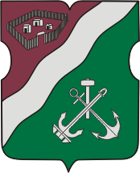 | Моя малая Родина  История  района  Нагатинский Затон | 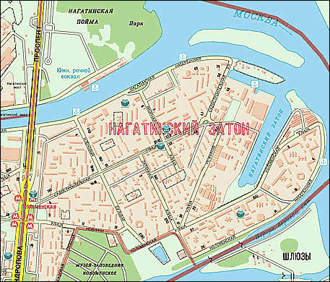
Район Нагатинский Затон расположен на Юге Москвы, на правом берегу реки Москвы, с трех сторон, как полуостров, окружен Москвой-рекой. Граница района проходит по северным границам территории музея-заповедника “Коломенское”, далее по проспекту Андропова, старому руслу реки Москвы, шлюза 10-11 реки Москвы до музея-заповедника “Коломенское”.
Нагатинский затон имеет свой герб, который представляет собой щит московской формы, скошенный слева повышенной серебряной привязью. В верхнем пурпуровом поле серебряное изображение древнего городища - три древних жилища, огороженных пятиконечным частоколом с воротами. Речная символика района отражена в виде скрещенных серебряных молота, древнего речного якоря и современного речного якоря в нижнем зеленом поле герба.
У района Нагатинский затон богатое историческое прошлое. Там, где сейчас находятся кварталы современной застройки, в прошлом были расположены хорошо известные в истории государства Российского подмосковные села: Коломенское, Нагатино, Новинки. Издавна была заселена местность, прилегающая к селу Коломенское. Высокий холмистый берег Москвы-.реки был удобным местом для поселений человека. Здесь еще на заре нашей эры существовало Дьяково городище. | 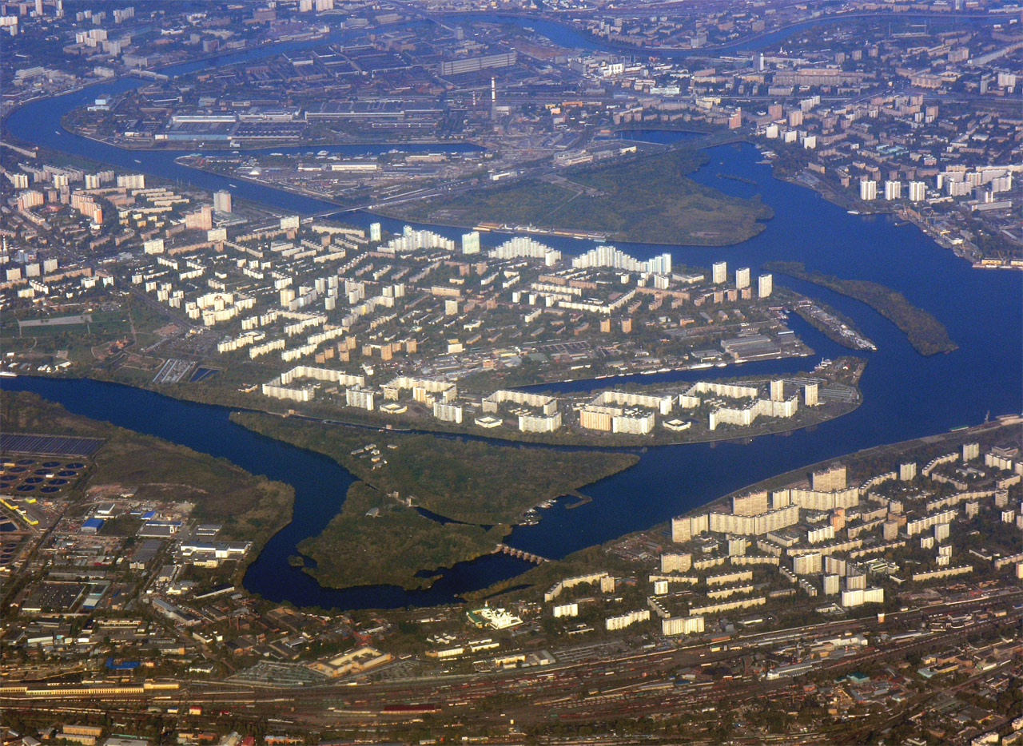
Проводившиеся археологические раскопки показали, что уже две с половиной тысячи лет назад здесь появилось первое на территории Москвы поселение первобытных людей, известное теперь всем археологам мира. Были открыты древнейшие неолитические поселения людей 1 тысячелетия до н.э. - IV века н.э., давшее название всей культуре этого периода - “Дьяковская культура” (археологическая культура раннего железного века). Основа хозяйства племен Дьяковской культуры - земледелие, оседлое скотоводство, рыболовство, охота.
Село Коломенское расположено на редкой по красоте местности, интересной также и в геологическом отношении. В оврагах Коломенского до сих пор можно наблюдать остатки материкового оледенения - огромные валуны из песчаника “Гусь” и “Девичий камень”, имевшие обрядовое значение для языческих племен.
О времени возникновения двух старинных подмосковных сел Коломенского и Нагатинского документов нет. Первые письменные упоминания о них встречаются в духовных грамотах 1336 и 1339гг. князя Ивана Калиты, собирателя земель русских вокруг Москвы.
Название села Коломенское, по одной из версий, произошло от поселившихся здесь в XIII веке жителей Коломны, бежавших от нашествия Батыя, по другой - от множества холмов, курганов, покрывавших эту местность и называвшихся в древности “коломиши”. Расположенное на скрещении важнейших водных и сухопутных дорог к столице Каширской и Серпуховской, огражденное с севера болотами Нагатина, с востока Москвой-рекой, Коломенское со временем становится важным опорным пунктом в борьбе против внешних врагов, а также неоднократно используется захватчиками для размещения войск при подготовке к осаде Москвы. Путь от Москвы до Коломенского впервые в России был разделен верстовыми столбами (отсюда поговорка: “с коломенскую версту”). Коломенское часто упоминается в летописях в связи с борьбой русского народа против Золотой орды и Крымских ханов. В 1380 г. здесь останавливался Дмитрий Донской после победы над татарами на Куликовом поле.
Коломенское быстро растет, развивается и становится крупной подмосковной великокняжеской вотчиной. Коломенское было любимой дачей царей Ивана Грозного и Алексея Михайловича, выстроившего здесь в 1667-1670г.г. деревянный дворец.
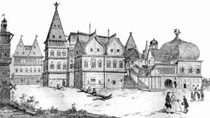 | Дворец строился лучшими мастерами XVII века и являлся самым прекрасным деревянным сооружением на Руси. Сейчас деревянный дворец Алексея Михайловича восстанавливается. | 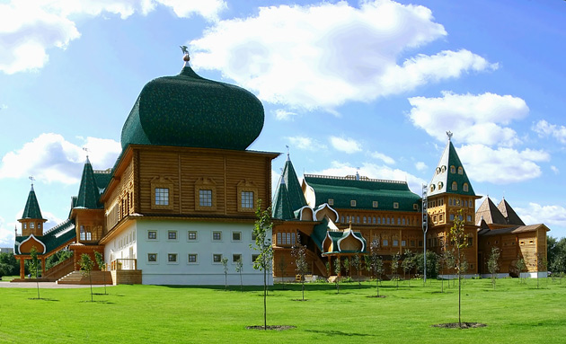
Село Коломенское считается местом рождения Петра Великого и названо было А.И. Сумароковым «Российским Вифлеемом».
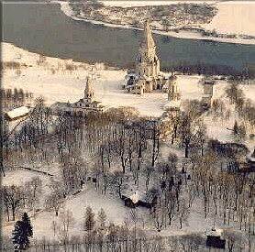
"Россiйскiй ВИΘЛЕЕМ, Коломенско село,
Которое на свът Петра произвело.
Ты Счастья нашего источникъ и начало;
Въ тебъ величiе Россiйско возсiяло;
Младенца, коего ты зръло въ пеленахъ
Европа видъла на городскихъ стънахъ,
И океанъ ему подъ область отдалъ воды,
Дрожали отъ него всея земли народы".
Здесь летом подолгу отдыхала царская семья, наблюдая за учениями стрелецких войск и соколиными потехами. Домовой церковью в это время служил каменный храм Чудотворной иконы Казанской Богоматери, соединявшийся с деревянным дворцом крытым переходом.
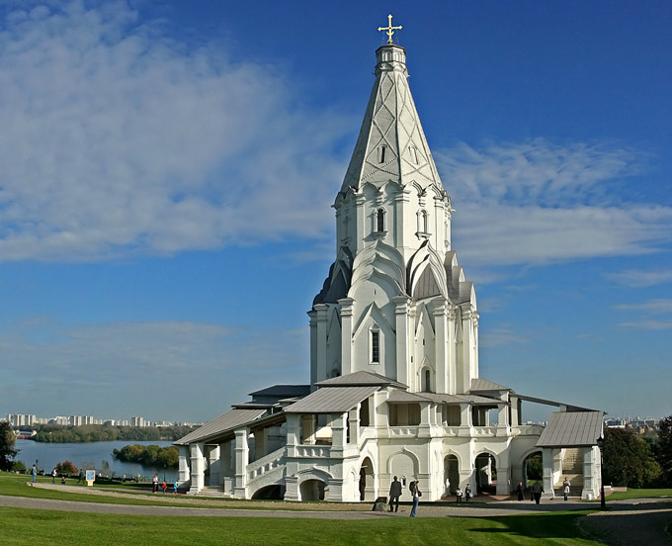 | До наших дней сохранилась церковь Вознесения Господня 1532 года, непревзойденный образец церковной архитектуры первой половины XVI века, вошедшая в список Всемирного наследия ЮНЕСКО. Предполагают, церковь была построена великим князем Василием в честь рождения сына - будущего царя Ивана Грозного. Своей красотой и величием она поражала современников, возвышаясь на крутом берегу Москвы-реки. Высота храма - 62 метра, в XVI веке это было одно из самых высоких сооружений в России.
В приселке Коломенского - Дьяково - расположен уникальный памятник архитектуры XIV века - церковь Усекновения Главы Иоанна Предтечи - прообраз собора Василия Блаженного на Красной Площади.
Плодовые сады создавались в Коломенском в течение многих веков. Согласно описи 1701 года здесь находились шесть садов с 6 тыс. плодовых деревьев, в 1813 году количество плодовых деревьев увеличилось до 15 тысяч. Коломенское постепенно росло и сливалось с окружающими деревнями - Штатной слободой и Садовниками на юге и с Новинками и Нагатином - на севере. В конце 19 века село Коломенское стало крупным населенным пунктом. | 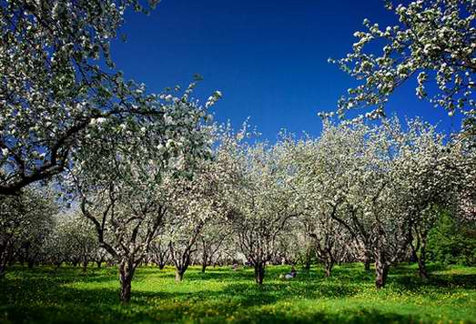
Название села “Нагатино” известно с XIV века. По одной из версий, оно связано с тем, что в этой низменной пойме Москвы-реки, затопляемой в половодье, дороги были расположены “на гати”, т.е. на настиле из бревен для проезда и прохода по топи. По другой - от слова “ногата”, обозначавшее древнерусскую денежную единицу X - XV в.в. Вокруг Нагатино исстари было много заливных лугов и озер, которые жители могли использовать для постройки и ремонта судов. О Нагатинской заводи упоминается в 1410 г. В Нагатино и поныне существует “заводь” (или затон) - бухта, залив со спокойной, стоячей водой.
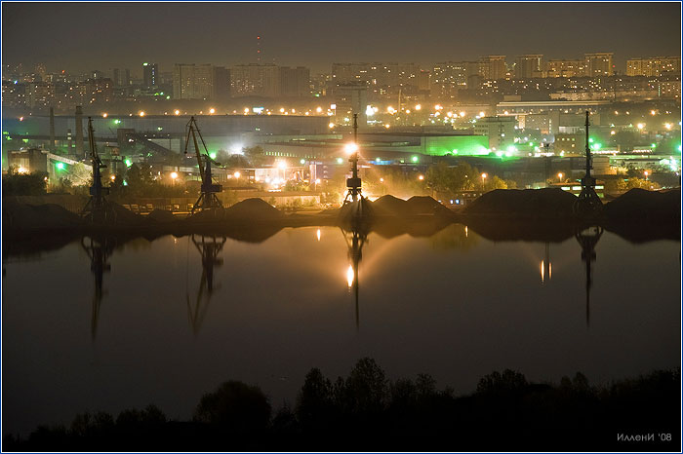 | В этом затоне в 1936 году был введен в действие Московский судостроительный и судоремонтный завод Основное направление работы завода - судостроение и ремонт самоходного флота, изготовление судовых механизмов и светосигнальной аппаратуры. Около завода был построен рабочий поселок, который является старейшей жилой застройкой на территории района.
В 1960 году подмосковные села: Нагатино, Коломенское, Новинки вошли в черту Москвы и в конце 1960-х годов эта территория стала огромной строительной площадкой. На месте сносимых деревянных строений, садов и огородов выросли кварталы многоэтажных жилых домов.
На правом берегу реки Москвы, после реконструкции Нагатинской поймы и сооружения нового речного русла, в 60-х годах была построена Нагатинская набережная, выполненная из сборного железобетона, облицованного гранитом. Архитектурное решение застройки жилых корпусов со стороны реки Москвы - в виде домов, стилизованных под паруса, создает современный фасад района. | 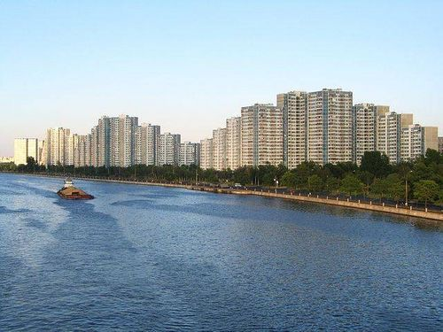
К территории района «Нагатинский затон» также относится крупный зеленый массив, расположенный на полуострове севернее жилых массивов района - Нагатинская пойма. Пойма - это часть дна речной долины, затопляемая только в половодье. Средняя высота над уровнем реки 1 - 1,5 м. До сооружения в 1930-х годах Перервинского гидроузла территория затоплялась во время паводков и была сильно заболочена.
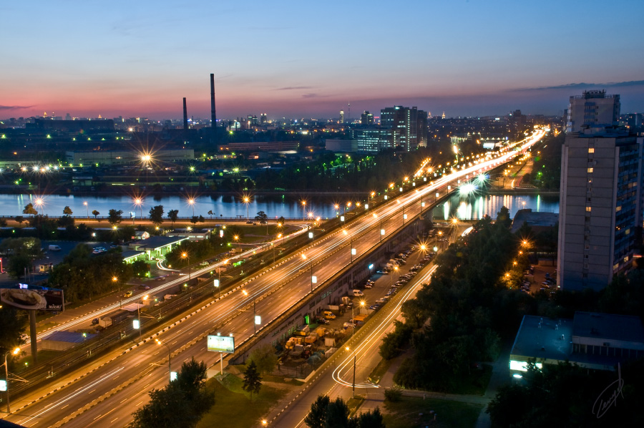 | В конце 60-х годов Нагатинская пойма была полностью реконструирована. В 1969 году близ Нагатино сооружен Нагатинский мост, который соединил Нагатино с районом Кожухово, здесь прошел Пролетарский проспект (сейчас это проспект им. Андропова), построена станция метро “Коломенская”.  В 1985 году на пойме построен Южный речной вокзал - это вторые речные ворота Москвы после Северного речного вокзала.
От древних подмосковных сел, на территории которых расположился район Нагатинский Затон, в настоящее время сохранились лишь их названия, которые даны улицам, набережным, мосту, станции метро: Коломенская улица, Коломенская набережная, метро “Коломенская”, Нагатинская набережная, Нагатинский мост, улица Новинки. Центральная улица села Коломенское - Большая улица - сохранилась по сей день с тем же названием. Названия остальных улиц связаны с судостроительным производством и ландшафтными особенностями района: Судостроительная улица, улица Речников, Якорная улица, Затонная улица.

КОЛОМЕНСКОЕ
А за окошком - родина:  Подъемный кран да глина.  Да желтая болотина,  Да красная калина.  А поправей немного,  В серебряной росе –  Веселая дорога –  Каширское шоссе.  И листья кружат в танце,  И ветки - словно сеть.  И едут иностранцы  На церковь поглазеть. | Летящая, как слава,  Из глубины веков,  Для них она - забава,  А для меня - любовь.  И вдалеке за горкою –  Поля, поля, поля...  Полыни ветка горькая  Она - как жизнь моя.  Привет родному краю!  Я весь навеки твой,  Я медленно сгораю  С березовой листвой.
Анатолий Владимирович Жигулин
1969

